Федеральное государственное бюджетное образовательное учреждение высшего образования "Национальный исследовательский университет "МЭИ"

Кафедра Управления информатики.

**ОТЧЕТ**

**По учебной практике № 2**

**Тема работы:** разработка программы, осуществляющей опрос датчиков и расчет статистических характеристик показателей технического объекта.

ФИО студента Ипатов Михаил

Номер группы А-01-18

Вариант № 23

Оглавление

1.**Разработка программы опроса датчиков и рачета Т-Э показателей**…..3

1.1.Назначение программы…...…………………………………………………..3

1.2.Структура программы ………...………………………………………………3

1.3.Описание процедур и модулей ……………………………………………...3

1.4.Исходные данные программы……………………...………………………...4

1.5.Инструкция по использованию программы ……………..………………….4

1.6.Описание контрольной задачи …………………………...…………………..4

2.**Исследовательская часть** ……………………………………...……………...5

2.1.Цели исследования ……………………………………...…………………….5

2.2.Методика исследования ………………………………………...…………….5

2.3.Применение программы в процессе исследования …………………...…….5

2.4.Выводы по исследованию………………………………..…………………..7

# 1.Разработка программы опроса датчиков и расчета статистических характеристик.

## 1.1.Назначение программы

Программа осуществляет опрос датчиков и расчет статистических характеристик показателей технического объекта.

## 1.2.Структура программы

Структура программы включает в себя подпрограммы ввода исходных данных и расчета среднего значения и медианы приведена на рисунке 1.1.

|  |  |
| --- | --- |
| Основная программа | |
|  |  |
| Подпрограмма ввода исходных данных | Подпрограмма расчета среднего значения и медианы |

Рис 1.1 Структура программы

## 1.3.Описание процедур и модулей

Основная программа вызывает подпрограмму ввода исходных данных enter(K,M,T,N), опрашивает датчики, введённые пользователем, и заносит измерения в двумерный вектор X(N*K), далее они сортируются по возрастанию и из них формируется двумерный вектор Z(N*K). С помощью функций average(A) и mediana(M) заполняются вектора Aver(K) и Med(K) – вектора средних значений и медиан множества всех измерений каждого датчика.

Среднее значение рассчитывается по формуле:

* X1ср=(Z1[1]+Z1[2]+…+Z1[N])/N

Медиана расчитывается по формуле:

* Med1=Z1(N+1/2], если N – нечетное,
* Med1=0.5*(Z1[N/2]+Z1[(N/2)+1]), если N – четное.

В конце работы программа выводит в виде таблицы значения измерений (Z) и значения Aver и Med для каждого датчика.

## 1.4.Исходные данные программы

k – число датчиков (каналов опроса), включенных в процесс измерений

M1, M2, …, Mk – заданные номера каналов опроса

T – интервал времени между опросами

N – число опросов.

## 1.5.Инструкция по использованию программы

1. Запустить программу.
2. Ввести количество опрашиваемых каналов.
3. Ввести номера опрашиваемых каналов.
4. Ввести интервал времени между опросами
5. Ввести число циклов измерений.
6. Проанализировать полученные результаты, выведенные в консольном окне.

## 1.6.Описание контрольной задачи

Исходные данные:

k = 3

Номера каналов: 3 4 35

Интервал времени: 5

Число измерений: 10

Пример работы программы приведен на рисунке 1.2.

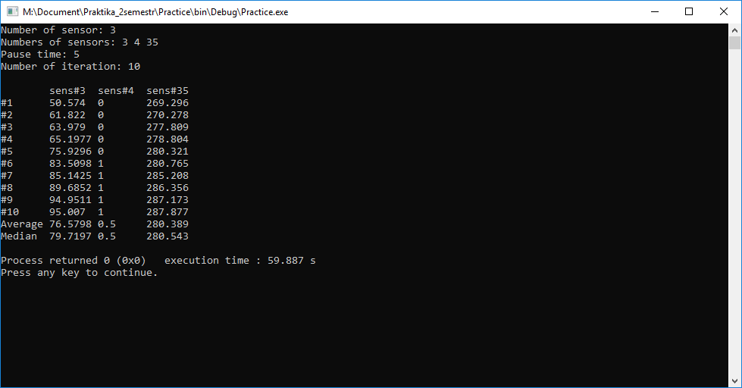

Рис 1.2 Пример работы программы

# 2.Исследовательская часть

## 2.1 Цели исследования

Исследовать, как меняется абсолютные величины разностей (Xср-Med) для разных датчиков при увеличении числа опросов N.

## 2.2 Методика исследования

Исследуем значения только для одного датчика, вводим минимальное и максимальное число итераций (N), вводим шаг, с которым меняется это число. Для каждого значения N вычисляется среднее значение, медиана и их разность. Результат выводится в виде таблицы в консоль.

2.3 Применение программы в процессе исследования

В соответствии с приложенной методикой получены данные, приведенные на рисунке 2.1.

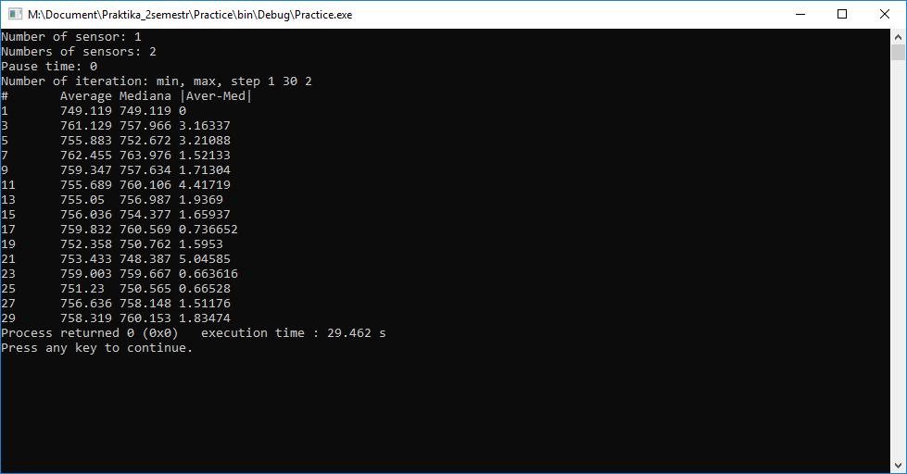

Рис 2.1 Протокол вычислений по исследованию

Графики полученных зависимостей средних значений и медиан от количества итераций, приведенный на рисунках 2.2.х

Рис 2.2.1 Графики зависимостей средних значений и медиан от количества итераций (N меняется от 1 до 30 с шагом 2)

Рис 2.2.2 Графики зависимостей средних значений и медиан от количества итераций (N меняется от 5 до 500 с шагом 5)

## 2.4.Выводы по исследованию

В процессе исследования, были заданы исходные данные (K=1,M1=2,T=0,Nmin=1,Nmax=30,Nstep=2); (K=1,M1=2,T=0,Nmin=5,Nmax=500,Nstep=5).

По графику видно, что с увеличением количества итераций разность между средним значением и медианой уменьшается.